Муниципальное бюджетное общеобразовательное учреждение
«Елизовская средняя школа №9»

Исследовательская работа
«Вред и польза газированных напитков»

Работу выполнил:
Петров Александр,
ученик 3 «А» класса
МБОУ ЕСШ №9

Руководитель: Голубцова Е.Н.,
учитель начальных классов.

г. Елизово
2013 г.

Содержание
Введение
I. Основная часть
§1.Истории возникновения напитков

§2. Производство газированных напитков.
§3. Состав газированной воды

§4. Влияние на здоровье.

§5 Альтернативные напитки газированной воды – морсы, компоты.
II. Экспериментальная часть.
Опрос.
Опыты.
III. Заключение
Литература

Введение
На прилавках магазинов сейчас огромный выбор сладкой газированной воды, она так и манит. По телевизору наперебой рекламируют то Coca-Cola, то Pepsi, то Nesti. Я тоже очень люблю газированную воду - она сладкая, шипучая. Но родители меня ограничивают в ее употреблении. Считают, что она вредит моему организму. Вот мне и захотелось узнать так ли это на самом деле.
Целью моего исследования стало: как сладкая газированная вода влияет на организм человека, действительно ли она так опасна, как о ней пишут во многих источниках. Вред или пользу она несет.
Для этого я поставил перед собой задачи:
- изучить состав напитков;
- узнать больше о сладких газированных напитках из разнообразных источников, изучить историю происхождения напитка, узнать секрет их популярности;
- провести опрос среди учеников нашей школы, пользуются ли популярностью газировки среди школьников?
- провести ряд экспериментов, чтобы узнать, так ли опасна газировка, как о ней пишут в книге;
Для того, чтобы выяснить так ли популярны сладкие газированные напитки среди учеников моего класса, я решил провести анкетирование. Ответы ребят на самые простые вопросы по столь популярным напиткам, показали, что все-таки многим газировки нравятся, хотя они знают об их скрытых качествах, которые наносят вред организму. Но есть и такие, которые не считают их вредными и употребляют их.
Результаты опроса представлены в виде диаграмм в презентации.
Я предположил, что если все узнаю про сладкие газированные напитки, то сделаю выводы для себя «Пить или не пить газировку». И если все-таки пить ее нежелательно, то постараюсь убедить и ребят. Отсюда можно сделать вывод, что пропагандируя о вреде газировок, дети задумываются о своем здоровье и употребление напитков уменьшается.
I. Основная часть.
§1. История создания газировки.
Газированная вода (газировка) представляет собой прохладительный напиток из минеральной или ароматизированной сладкой воды, насыщенной углекислым газом. Газированная вода может быть слабо, среднe и сильно газированной.
Природная газированная вода известна с древнейших времён и использовалась в лечебных целях (Гиппократ посвятил этой воде целую главу своего труда и велел больным не только пить её, но и купаться в ней). В XVIII веке минеральную воду из источников начали разливать в бутылки и развозить по миру. Однако она стоила весьма дорого и к тому же быстро выдыхалась. Поэтому позже были предприняты попытки искусственно загазировать воду.
Первому создать газированную воду удалось английскому химику Джозефу Пристли в 1767 году. Это произошло после экспериментов с газом, выделяющимся при брожении в чанах пивоваренного завода. Далее швед Тоберн Бергман в 1770 году сконструировал аппарат, позволяющий под давлением, с помощью насоса, насыщать воду углекислыми пузырьками и назвал его сатуратором (от лат. saturo — насыщать).
Первым промышленное производство газированной воды начал Якоб Швепп. Он в 1783 году усовершенствовал сатуратор и создал промышленную установку для выпуска газированной воды. В начале XIX века Швепп для удешевления производства стал применять для газирования обычную пищевую соду и газированную воду стали называть «содовая». Новинка быстро распространилась по Англии (такой водой стали разбавлять крепкие алкогольные напитки) и её колониям, позволив Швеппу основать компанию «J.Schweppe&Co», от которой пошла торговая марка Schweppes.
В отличие от США, где газированная вода в основном продавалась разлитой в бутылки, в других странах было принято потреблять её из перезаправляемых сифонов — как маленьких домашних, так и больших, устанавливаемых в кафе и барах. Позже появились и уличные автоматы по продаже газированной воды. В дореволюционной России бутилированная вода считалась «господским» напитком, — её называли зельтерской (сельтерской), по названию минеральной воды, изначально бравшейся из источника Нидерзельтерс (Niederselters). Одним из производителей, например, был петербургский ресторатор Иван Излер в 30-х годах XIX века. Советский автомат по производству газированной воды. Действующий образец из музея воды в Санкт-Петербурге
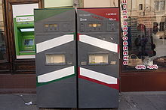

§2. Производство газированных напитков.
Газация происходит двумя способами:
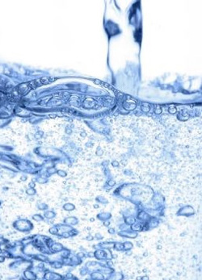
- Механическим — введение и насыщение жидкости диоксидом углерода: фруктовые и минеральные воды, газированные или шипучие вина и вода. При этом напитки газируются в специальных аппаратах — сифонах, сатураторах, акратофорах или металлических танках под давлением, предварительно охлаждая и выводя из жидкости воздух. Обычно напитки насыщают до 5-10 г/л. Газирование воды углекислым газом не обеззараживает её.
- Химическим — напиток газируется углекислотой при брожении: пиво, бутылочное и акратофорное шампанское, игристые вина, сидр, хлебный квас, либо при взаимодействии кислоты и питьевой соды — зельтерская вода (она же «содовая»).

§ 3. Состав газированной воды: углекислый газ, сахар, кислоты, кофеин.
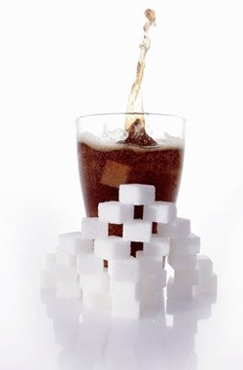
Углекислый газ является одним из основных компонентов. Именно ему они обязаны своим названием – «газированные напитки». Дело в том, что при соединении этого газа с водой образуется угольная кислота, раздражающая слизистую желудка и кишечника. Кислота эта, впрочем, весьма нестойкая и разлагается с образованием исходных продуктов: воды и углекислого газа, вызывая скопление последнего в кишечнике. Углекислый газ используется как консервант и обозначается на упаковке под кодом Е290.
Сахар.
Основу большинства газированных напитков, составляет вода с добавлением кислых и сладких компонентов, или, попросту, кислоты и сахара. В этом составе заключена суть идеи «газировки»: вещества, входящие в её состав, возбуждают наши вкусовые рецепторы, поэтому после каждого выпитого глотка хочется пить ещё и ещё. Жажда приглушается на короткий срок, но возникает снова через некоторое время.
Кислоты.
Газированные напитки содержат кислоты, чаще лимонную, ортофосфорную и фосфорная кислота (Е338). Кислоты играют вкусообразующую роль и служат консервантами.
Кофеин.

Кофеин делает напиток тонизирующим. Человек, пьющий колу (в которую чаще всего и добавляют кофеин), может испытать прилив сил и работоспособности. Однако этот эффект обычно непродолжителен и через несколько часов сменяется раздражительностью, усталостью, бессонницей (если пить колу на ночь). Эффект частично снимается при повторном приёме кофеина. Так производители газированных напитков получают постоянных клиентов.

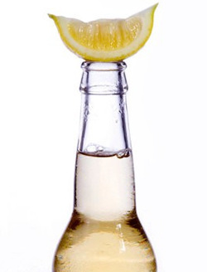
§ 4. Влияние на здоровье.

Так ли опасен сахар?
Как мы выяснили, обязательным компонентом газировки является сахар. Но так ли это плохо? В 100 мл газированных напитков обычно содержится 40-50 ккал, обеспеченных легкоусваиваемыми углеводами. Много это или мало? Примерно столько же содержится в стакане чая с пятью ложками сахара. Заметим, что газированные напитки мало кто пьёт по 100-200 мл, они потребляются литрами, особенно в жару. Таким образом, наш организм получает огромное количество рафинированных сахаров, являющихся фактором развития таких заболеваний, как кариес, ожирение, болезни сердечно-сосудистой системы и даже сахарный диабет.
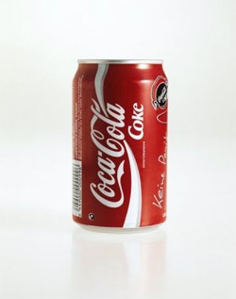
Сегодня многие производители газированных напитков используют вместо натуральных углеводов сахарозаменители. Это существенно снижает энергетическую ценность напитка и сводит к минимуму описанные выше эффекты рафинированных сахаров. Тем не менее, стоит десять раз подумать, прежде чем неограниченно принимать с пищей или напитками сахарозаменители.

О вреде кислот.
Лимонная кислота (Е330) способна воздействовать на эмаль зубов. Кариес, она, конечно, не вызовет, однако будет способствовать ряду заболеваний зубов и в ряде случаев провоцировать болевые приступы у людей с повышенной чувствительностью зубов и при некоторых формах кариеса.

Кофеин.
Часто кофеин можно обнаружить в газированных напитках. После определённой дозы, индивидуальной для каждого, наступает истощение нервной системы, сопровождающееся головными болями, усталостью, апатией или, наоборот, раздражительностью. Кофеин стимулирует деятельность сердца и повышает нагрузку на него, в чём, опять же, нет ничего полезного.
Интересный исторический факт. В качестве тонизирующей добавки не всегда использовался кофеин. Название «Coca-cola» происходит от американского растения Кока, экстракт листьев которого изначально входил в состав газированного напитка. Из этого же растения получают кокаин, который на заре развития компании «Coca-cola» считался в мире чуть ли не панацеей. После того, как была обнаружена его способность вызывать наркотическую зависимость, кокаин запретили использовать в пищевой промышленности и заменили менее опасным веществом – кофеином.

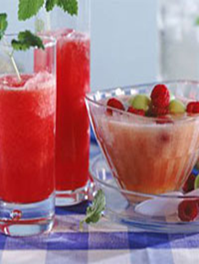
§ 5. Альтернативные напитки газированной воды – морсы, компоты.
Морс – это освежающий напиток, состоящий из воды, сока ягод или фруктов, с добавлением сахара или мёда. Его история насчитывает несколько веков, и по одной из версий он происходит от румынского mursă «морс», которое в свою очередь берёт начало от латинского слова mulsa «медовый напиток».

Полезные свойства морса
Полезные свойства морса определяются теми природными ингредиентами (ягоды, фрукты, овощи), которые входят в его состав:
- брусничный морс помогает бороться с простудными заболеваниями и повышает аппетит;
- клюквенный морс используют в качестве жаропонижающего и в целом для повышения общего тонуса организма. Его рекомендуют также для профилактики болезней мочевыводящей системы, в частности цистита у женщин;
- ежевичный морс нормализует работу желудочно-кишечного тракта, успокаивает нервную систему и является общеукрепляющим средством;
- черничный морс известен своим благотворным воздействием на органы зрения, кроме того, его дают детям при расстройствах желудка;
- черносмородиновый морс повышает иммунитет, укрепляет кровеносные сосуды и нормализует кровяное давление, обладает противовоспалительным действием;
- вишнёвый морс рекомендуется для профилактики и при лечении кишечных инфекций. Его регулярное употребление снижает уровень холестерина в крови;
- морс из черноплодной рябины оказывает сосудорасширяющее действие, стимулирует кровообращение и регулирует эластичность стенок сосудов.

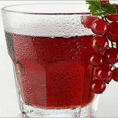
Польза морса для здоровья
Любой морс – это отличный утолитель жажды в летнее время, когда его принято пить холодным или со льдом, и хорошо согревающий напиток в зимнее время, если подавать его слегка подогретым. Морс пополняет запас витаминов в организме, снимает усталость и поднимает настроение.

Состав морса: витамины и минералы
Наиболее популярные морсы изготавливают из клюквы, брусники, чёрной и красной смородины, черники и вишни. Можно использовать также другие ягоды, фрукты и даже овощи. Классические русские морсы готовятся только из лесных ягод, и при этом отличаются не только отличными вкусовыми характеристиками, но и лечебными свойствами. Ягодный морс богат органическими кислотами и минеральными солями. В его состав также входит пектин, который необходим человеческому организму для правильной работы кишечника, более быстрого вывода токсинов и борьбы с болезнетворными бактериями. Морс содержит большое количество витаминов С, B1, B2, PP и провитамина А. Кроме того он богат микроэлементами, такими как калий, кальций, магний, фосфор и железо.
Польза компота
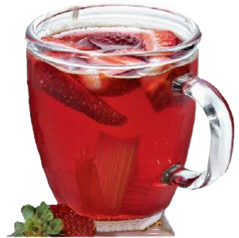
Компот — необычайно вкусный, питательный и полезный напиток. Прохладным, он прекрасно утолит жажду в жаркую погоду, а горячим — быстро согреет и ободрит нас в зимнюю пору. Никакие магазинные газированные напитки, минеральные воды и соки не принесут нам столько пользы, сколько может дать простой и не сложный в приготовлении компот. Компот это не просто напиток, а витаминный напиток, который обеспечивает наш организм разнообразными витаминами, пектиновыми веществами, минералами, а также фруктозой — фруктовым сахаром, который полезней и легче усваивается организмом, чем глюкоза и сахароза.
Свежие компоты
Клюквенный
В составе красной ягоды есть довольно редкий витамин РР, который способствует усвоению аскорбинки, а потому в качестве средства для повышения иммунитета равных клюкве почти нет. Но учтите: витамин С разрушается во время кипячения, поэтому морс лучше не отваривать. Напиток будет гораздо полезнее, если из ягод выдавить сок, а мезгу (кожицу и остатки мякоти) сварить с сахаром и вновь процедить. Затем все смешать и охладить.
Персиковый
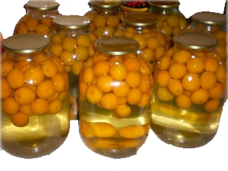
Персики очень полезны активным людям - они восстанавливают силы, укрепляют сердце и улучшают зрение. Компот готовится из 500 г плодов и 3/4 стакана сахара. Но перед варкой персики надо очистить - подержите их 2-3 минуты в кипятке, затем снимите кожицу, разрежьте пополам и удалите косточки.
Клубничный
К сожалению, компот из садовой земляники - запретный плод для детей-аллергиков, но всем остальным ягода очень даже полезна - лакомство дарит организму антиоксиданты, пектины и целый набор нужных микро- и макроэлементов. Напиток из клубники получается красивым и аппетитным, главное - выбрать не переспевшие плоды.
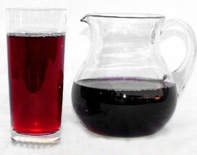
Малиновый
Компот из малины содержит салициловую кислоту, поэтому станет хорошим природным жаропонижающим средством если вы болеете. Правда, перед тем как готовить такой напиток, опустите ягоды в соленую теплую воду - так вы избавите их от насекомых и личинок.
Смородиновый
Во всех компотах аскорбинка разрушается, а вот в черносмородиновом - нет. В ягодах много дубильных веществ, которые помогают витамину С сохраниться даже после переработки. Лучше всего смотрятся компоты, сделанные в равной пропорции из черной, белой и красной смородины.
Компот из сухофруктов
Компоты варят из любых фруктов и ягод, в том числе из сушеных - витаминов они не подарят, зато йод, калий, магний, железо и другие элементы вы обязательно получите.

II. Экспериментальная часть.
Изучив литературу о газированных напитках, мы провели опрос среди учеников своей параллели. Результаты представлены в виде диаграмм. После опроса на классном часе я выступил с докладом о газированных напитках и раздал одноклассникам буклеты с памяткой о вреде газировки и пользе морсов и компотов.
Вопрос №1. Какие напитки любите? Ответили:
3 «а» класс 3 «б» класс 3 «в» класс
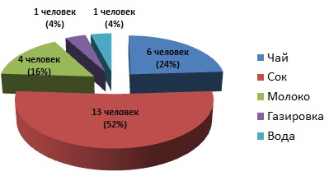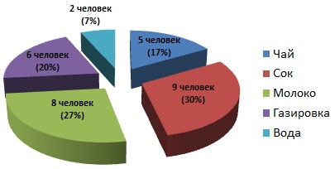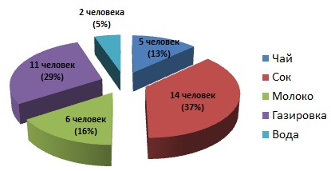
Вопрос №2. Как часто употребляете газировку? Ответили:
3 «а» класс 3 «б» класс 3 «в» класс
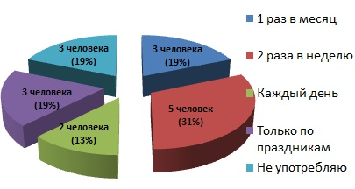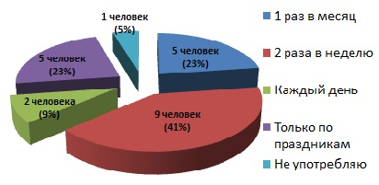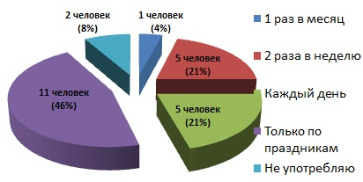
Вопрос №3. Считаете газировку вредной? Ответили:
3 «а» класс 3 «б» класс 3 «в» класс
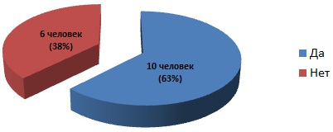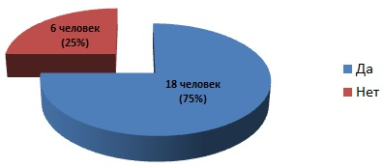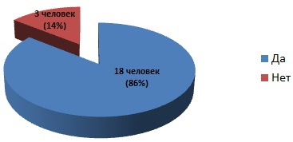
Вопрос №4. Считаете компот полезным? Ответили:
3 «а» класс 3 «б» класс 3 «в» класс
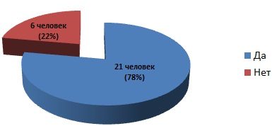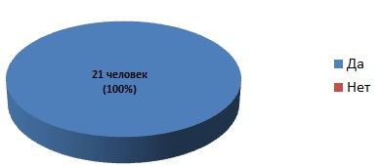
Теперь мы можем сделать вывод, то, что многие ребята из нашего класса знают о вреде газировки и не пьют ее; другие ребята знают о вреде, но пьют ее. Для этих ребят мы подготовили бюллетень в классный уголок.
Чтобы наглядно убедиться в опасности газированных напитков, проведём 3 эксперимента.
Опыт 1.
Мы сфотографировали монетку достоинством 10 рублей для контроля. Затем залили её «Фантой». Ровно через сутки мы вынули монетку. Она была значительно чище, чем ранее, у неё появился блеск.
Вывод: Если «Фанта» разъедает грязь, значит, она может разъедать внутренние органы.
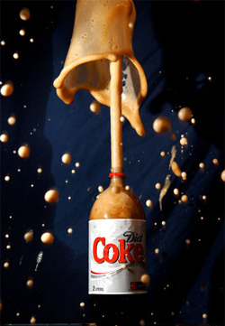
Опыт 2.
Для эксперимента понадобится газированная вода (например, «Pepsi-cola» или «Coca-cola») и мятная конфета (например, «Mentos»). Мы просто опустили мятную конфету в бутылку и увидели фонтан! Осторожно, здесь главное успеть отскочить!
Вывод: Такая реакция может произойти в желудке или во рту у любого!
Опыт 3.
Мы залили половину белой скорлупы яйца «Фантой», а вторую оставили для контроля. Через сутки мы увидели, что скорлупа окрасилась. И даже когда мы её пытались помыть, она не отмылась. Кроме того, на скорлупе образовались пузырьки, когда они лопались, то отделялась тонкая пленка.
Вывод: Мы знаем, что одна из составных частей скорлупы является кальций. В организме кальций преобладает в зубах и в костях. Если начала разрушаться скорлупа, значит «Фанта» наносит вред зубам и костям.

III. Заключение.
Проведенная работа показала, что газированные напитки являются очень популярными среди учащихся, их употребляет в среднем 80% опрошенных. Большинство учащихся считают вредным употребление сладких газированных напитков, но все равно их употребляют. Все химические добавки, внесенные в напиток для улучшения вкуса, запаха, цвета, а также консерванты, внесенные для увеличения срока годности продуктов, потенциально очень сильно влияют на здоровье человека. Сложив все «да» и «нет», прихожу к выводу: от газированных напитков лучше отказаться. Все компоненты содержащиеся в газированной воде. Влияют на организм человека. Они могут придавать напиткам различные вкусы. Но настоящих фруктов в этой воде нет. А значит, нет и полезных нашему организму витаминов.
В газированной воде в очень больших количествах содержится сахар. Это очень вредно для зубов, так как может способствовать возникновению кариеса. Да и жажду сладкой газировкой не утолишь. Через некоторое время пить захочется еще больше.
И чтобы напиток приносил пользу моему организму нужно пить морсы и компоты.
Газировка — штука вкусная, но она не вкуснее простой прохладной и чистой воды! А если хочется, чтобы вода обязательно была с пузырьками, почему бы не налить себе стаканчик минералки? Там тоже есть пузырьки, просто они не искусственного происхождения, а натуральные. Да и сама минеральная вода намного полезней газировки!
Выбирая напиток, не поленитесь изучить этикетку, на ней должны быть указаны ингредиенты. Отдайте предпочтение напиткам, изготовленным на натуральной основе.

Литература
- Энциклопедический справочник медицины и здоровья. – М.: Русское энциклопедическое товарищество, 2008.
- Газета «Версия», «Что разрушает нашу печень?» 04.05.2011 г.
- А.А.Григорьев. Путешествие по чужим столам. Москва. Эскмо.2008г
- Д.Н.Трифонов. Энциклопедический словарь юного химика. Москва. Педагогика.2009г.
- http://ru.wikipedia.org/wiki/Coke

